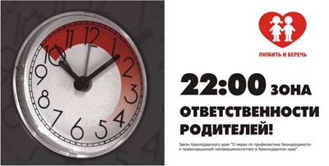

Уважаемые родители!

Вы – самые близкие люди своему ребенку, не зависимо от тех трудных ситуаций, в которые он может попадать
Для того чтобы избежать трудных ситуаций, соблюдайте Детский закон, действующий на Кубани

НЕ ЗАБУДЬТЕ:

1. Родители несут полную ответственность за жизнь и здоровье своих детей (согласно ст.63, 65 Семейного кодекса РФ, ст.5.35. административного кодекса РФ.)
2. В соответствии с Краевым законом №1539 -КЗ «О мерах по профилактике безнадзорности и правонарушений несовершеннолетних в Краснодарском крае», родители принимают меры по недопущению нахождения в общественных местах без сопровождения родителей:
несовершеннолетних в возрасте до 7 лет - круглосуточно несовершеннолетних в возрасте с 7-14 лет - до 21.00
несовершеннолетних в возрасте с 14 до 18 лет - до 22.00.
3. Несовершеннолетним в возрасте до 16 лет запрещено: находиться в игорных заведениях; организациях осуществляющих реализацию товаров услуг, эксплуатирующих интерес к сексу; без сопровождения родителей в кафе, ресторанах, барах, где алкогольная продукция продается на розлив; после 22.00 находиться в интернет-клубах, дискотеках и других развлекательных заведениях.
4. Несовершеннолетним запрещено курить, употреблять токсические, наркотические вещества, алкогольную и спиртосодержащую продукцию, пиво и напитки изготавливаемые на его основе.
5. В случае нарушения подростками указанных требований, несовершеннолетние и их родители могут быть привлечены к уголовной или административной ответственности.
6. Не оставляйте детей одних дома в праздничные дни
7. Контролируйте, где и с кем гуляет ваш ребенок на улице.
8. Будьте рядом!

